МИНИСТЕРСТВО НАУКИ И ВЫСШЕГО ОБРАЗОВАНИЯ РОССИЙСКОЙ ФЕДЕРАЦИИ
Федеральное государственное автономное образовательное учреждение высшего образования
«Казанский (Приволжский) федеральный университет»
Институт вычислительной математики и информационных технологий
Кафедра анализа данных и технологий программирования

Направление 09.03.03 «Прикладная информатика»

КУРСОВАЯ РАБОТА

CRM-СИСТЕМА ДЛЯ РЕПЕТИТОРОВ С ЭЛЕМЕНТАМИ ИНТЕЛЛЕКТУАЛЬНОГО АНАЛИЗА ДАННЫХ

по проекту ORLtrack

Студент 3 курса группы 09-352 ____________________ Орлов И. А.

Научный руководитель ____________________ Ахмедова А. М.

Казань - 2026

СОДЕРЖАНИЕ
Оглавление будет обновлено при открытии документа.

ВВЕДЕНИЕ
Актуальность темы курсовой работы обусловлена ростом объема организационной и аналитической нагрузки на частного преподавателя. Даже при сравнительно небольшом количестве учеников репетитор вынужден вести расписание, фиксировать проведенные занятия, учитывать индивидуальные ставки, контролировать остаток средств, помнить о пропусках и анализировать динамику посещаемости. При использовании таблиц, мессенджеров и бумажных записей эти процессы оказываются разрозненными, что снижает управляемость и повышает вероятность ошибок.
Дополнительную значимость теме придает возможность применения интеллектуального анализа данных. Современные информационные системы способны не только хранить сведения о взаимодействии с учениками, но и выявлять поведенческие закономерности, связанные с риском прекращения занятий. Для преподавателя это особенно важно, поскольку своевременная реакция на снижение активности ученика позволяет сохранить учебный процесс и стабилизировать доход.
Объектом исследования являются процессы организации и сопровождения индивидуальных занятий репетитора. Предметом исследования выступают методы и средства проектирования веб-приложения для учета учеников, посещаемости, оплат и аналитики учебной активности.
Цель курсовой работы состоит в разработке веб-приложения ORLtrack, предназначенного для автоматизации работы репетитора с учениками и дополненного модулем интеллектуального анализа данных для оценки риска прекращения занятий.
Для достижения поставленной цели необходимо решить следующие задачи:
1. Исследовать предметную область и выявить ключевые проблемы автоматизации работы репетитора.
2. Выполнить обзор существующих решений и определить их применимость к индивидуальной преподавательской практике.
3. Сформировать техническое задание на разработку системы ORLtrack.
4. Обосновать выбор технологий и спроектировать архитектуру приложения.
5. Реализовать функции учета учеников, занятий, баланса и пропусков.
6. Интегрировать модуль аналитики и нейросетевой сервис GigaChat для формирования пояснений и рекомендаций.
7. Провести тестирование реализованной системы и оценить ее практическую значимость.
Практическая значимость работы заключается в возможности использования ORLtrack в повседневной работе частного преподавателя. Система позволяет сократить время на учет, повысить прозрачность финансовых операций и своевременно выявлять учеников с повышенным риском ухода.
Структура работы включает введение, четыре главы, заключение, список использованных источников и приложение. В первой главе рассматриваются особенности предметной области, обзор аналогов и техническое задание. Во второй главе описывается проектирование. Третья глава посвящена реализации, а четвертая — тестированию и оценке работоспособности системы.

1 АНАЛИЗ ПРЕДМЕТНОЙ ОБЛАСТИ И ТРЕБОВАНИЙ К СИСТЕМЕ

1.1 Исследование особенностей взаимодействия репетитора с учениками и проблем автоматизации
Работа репетитора включает две взаимосвязанные части: образовательную и организационную. Если основная деятельность связана с проведением занятий, объяснением материала и контролем успеваемости, то организационная часть включает планирование времени, согласование расписания, учет оплат, фиксацию посещаемости и сопровождение учеников вне уроков. Именно вторая часть чаще всего остается недостаточно автоматизированной.
Особенность предметной области заключается в индивидуализации взаимодействия. У каждого ученика могут быть собственная ставка за занятие, разная частота уроков, особый график, различный уровень вовлеченности и собственная история переносов. По этой причине универсальные инструменты учета часто оказываются неудобными: они либо не учитывают персональные параметры, либо требуют слишком сложной настройки.
Еще одна важная особенность состоит в необходимости точного учета посещаемости. Проведенное занятие, пропуск и отмена имеют разное влияние на баланс, статистику и прогнозирование. Если система не различает эти события, преподаватель не получает достоверной картины по ученику. Следовательно, в проектируемой CRM-системе нужно хранить тип события и корректно учитывать его при расчете метрик.
Не менее значимым является учет платежей. При модели работы по предоплате преподаватель должен видеть текущий баланс ученика и историю пополнений. Ручной учет часто приводит к ошибкам списания, особенно если стоимость занятия различается между учениками. Поэтому автоматическое списание суммы при отметке урока является обязательным требованием к системе.
С точки зрения аналитики существенную роль играют паузы между занятиями, частота пропусков, задержки пополнения баланса и общее снижение активности. На практике именно эти сигналы нередко предшествуют прекращению занятий. Следовательно, современная CRM-система для репетитора должна поддерживать накопление данных, пригодных для последующего интеллектуального анализа.
Таким образом, предметная область требует специализированного решения, сочетающего функции учета, визуальной аналитики и поддержки решений. Это позволяет рассматривать разработку ORLtrack как актуальную и практически значимую задачу.

1.2 Обзор существующих CRM-систем, используемых репетиторами
На практике репетиторы чаще всего используют электронные таблицы, заметки, мессенджеры или универсальные CRM-системы. Таблицы удобны своей гибкостью, но требуют ручного ввода всех действий и не дают цельного пользовательского сценария. Кроме того, при большом объеме записей таблицы плохо подходят для быстрого анализа и визуального контроля ситуации.
Универсальные CRM-системы, такие как Bitrix24 и amoCRM, ориентированы на продажи, сделки и управление воронками взаимодействия с клиентами. Для частного преподавателя такой функционал избыточен. В них отсутствует естественная модель занятий, баланса и пропусков, а адаптация под предметную область требует значительных усилий.
Отдельную группу составляют образовательные платформы и LMS-системы. Они хорошо подходят для онлайн-школ и группового обучения, поскольку поддерживают курсы, материалы, тесты и кабинет ученика. Однако такие решения чаще ориентированы на масштабную образовательную организацию и плохо подходят для компактной ежедневной работы одного преподавателя.
Фрагментарное использование нескольких сервисов одновременно приводит к дублированию информации. Например, расписание хранится в одном месте, оплаты — в таблице, а история общения — в мессенджере. В такой схеме сложно построить аналитические зависимости, поскольку данные не образуют единого контекста.
Анализ существующих подходов показывает, что репетитору необходима специализированная система со следующими возможностями: быстрое добавление ученика, хранение индивидуальной ставки, учет баланса, фиксация проведенных занятий и пропусков, наглядная аналитика и поддержка принятия решений на основе накопленных данных. Именно такую нишу занимает ORLtrack.
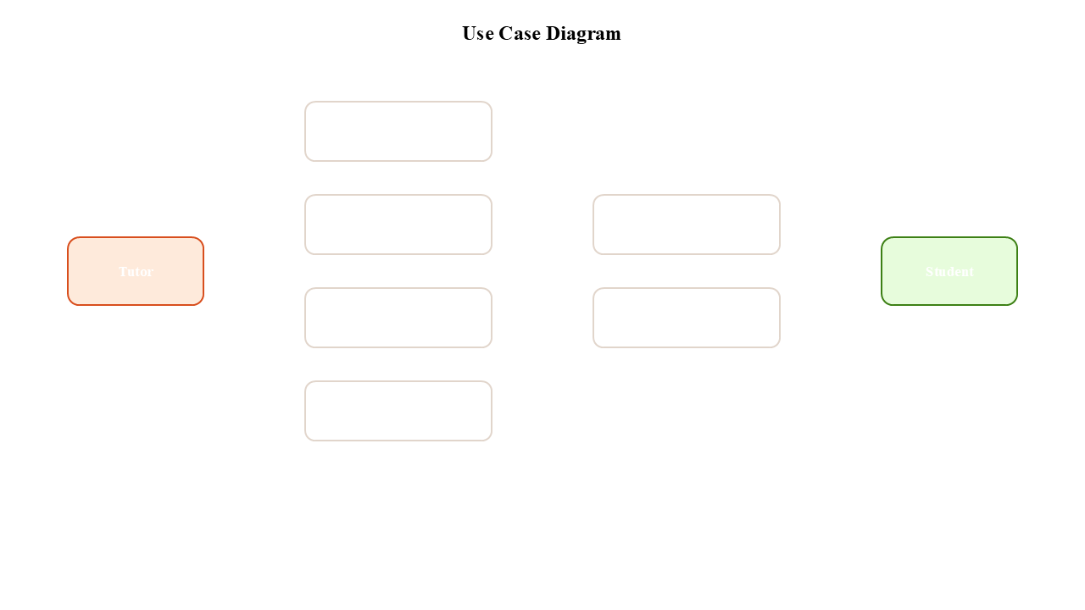
Рисунок 1 — Диаграмма вариантов использования системы ORLtrack
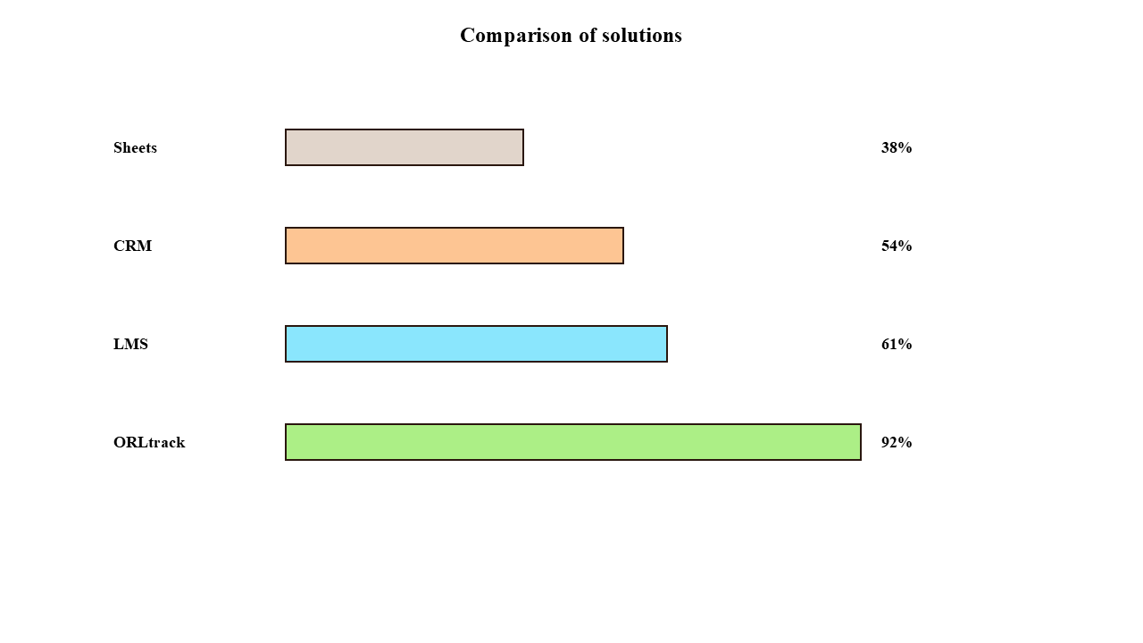
Рисунок 2 — Сравнение существующих решений для автоматизации работы репетитора

1.3 Формирование технического задания

1.3.1 Предмет разработки
Предметом разработки является веб-приложение ORLtrack — интеллектуальная CRM-система для репетиторов, предназначенная для учета учеников, ставок за занятие, посещаемости, платежей и аналитики взаимодействия.
Назначение системы состоит в автоматизации повседневной организационной деятельности преподавателя. ORLtrack должно предоставлять единое пространство для работы с учениками, учета финансовых операций и наблюдения за динамикой обучения.
Ключевой особенностью системы является наличие модуля интеллектуального анализа данных. На основе истории занятий, пропусков и пополнений баланса приложение рассчитывает риск снижения вовлеченности ученика, а затем формирует пояснение и рекомендацию с использованием российской нейросети GigaChat.

1.3.2 Требования к графическому интерфейсу системы
Интерфейс ORLtrack должен быть современным, визуально цельным и понятным без длительного обучения. Основные функции системы должны быть доступны в один-два шага, без сложной навигации и перегрузки экранов второстепенными элементами.
В приложении должны быть реализованы отдельные страницы обзора, списка учеников и аналитики. На обзорной странице пользователь должен видеть агрегированные показатели, на странице учеников — карточки с быстрыми действиями, а на странице аналитики — сводную картину рисков и рекомендации системы.
Интерфейс должен корректно работать на различных разрешениях, поддерживать читаемую типографику, контрастные карточки, цветовую индикацию рисков и адаптивное поведение элементов управления.

1.3.3 Функциональные требования
Система ORLtrack должна обеспечивать выполнение следующих функций:
1. Регистрация и авторизация пользователя, а также редактирование профиля.
2. Добавление нового ученика с указанием имени, контактов, начального баланса и ставки за занятие.
3. Изменение индивидуальной ставки за занятие для конкретного ученика.
4. Пополнение баланса ученика с сохранением истории платежей.
5. Отметка проведенного занятия с автоматическим списанием стоимости занятия.
6. Фиксация пропуска без списания средств с баланса.
7. Хранение истории занятий и платежей по каждому ученику.
8. Формирование сводных метрик по ученикам, занятиям и доходам.
9. Расчет аналитических сигналов, связанных с риском прекращения занятий.
10. Генерация текстового объяснения и рекомендаций через сервис GigaChat.
11. Отображение аналитической страницы с приоритетом учеников, требующих внимания преподавателя.

1.3.4 Требования к информационному обеспечению и хранению данных
Система должна использовать реляционную базу данных PostgreSQL. В базе необходимо хранить сведения о пользователях, учениках, занятиях и платежах. Для каждой сущности требуется обеспечить устойчивые связи и возможность восстановления истории операций.
Для ученика должны храниться идентификатор, имя, контакты, баланс, ставка и связанные записи о занятиях и пополнениях. Для занятия требуется фиксировать дату, тип события и сумму списания. Для платежа — дату и сумму пополнения.
Аналитический модуль должен использовать агрегированные признаки: количество пропусков, число дней с последнего занятия, число дней с последнего пополнения, наличие недостаточного баланса и динамику активности ученика.

1.3.5 Нефункциональные требования
Приложение должно быть реализовано как веб-система на платформе .NET 8 и обеспечивать устойчивую обработку пользовательских запросов. Серверная часть обязана выполнять валидацию вводимых данных и предотвращать некорректные операции.
Система должна обеспечивать базовый уровень безопасности: авторизацию пользователей, логическое разделение данных между учетными записями и безопасную работу с конфиденциальными параметрами конфигурации.
При недоступности внешнего нейросетевого сервиса приложение не должно прекращать работу. В этом случае аналитический модуль обязан использовать локальный fallback-механизм и продолжать выдавать базовую оценку риска.
Таким образом, техническое задание определяет функциональные, интерфейсные, информационные и нефункциональные требования к системе ORLtrack и служит основой для последующего проектирования.

2 ПРОЕКТИРОВАНИЕ ПРИЛОЖЕНИЯ

2.1 Выбор технологий и инструментов для разработки интеллектуальной CRM-системы
Для реализации проекта была выбрана платформа .NET 8, поскольку она предоставляет современную среду разработки серверных веб-приложений, поддерживает высокую производительность и хорошо подходит для построения масштабируемых информационных систем. Дополнительным преимуществом является зрелая экосистема, включающая инструменты для веб-разработки, работы с базами данных и тестирования.
В качестве архитектурной основы выбрана технология ASP.NET Core MVC. Она позволяет логично разделить приложение на модели, представления и контроллеры, облегчает сопровождение проекта и делает кодовую базу более понятной. Данный подход особенно удобен для построения многокомпонентного пользовательского интерфейса, ориентированного на формы ввода и отображение аналитических данных.
Для доступа к данным использован Entity Framework Core. Выбор данного ORM-инструмента обусловлен возможностью описывать предметную область в виде классов C#, применять миграции для управления схемой базы данных и использовать LINQ для выборки и агрегации данных. Это упрощает сопровождение проекта и ускоряет внесение изменений на этапе разработки.
В качестве СУБД выбрана PostgreSQL. Данная система управления базами данных отличается надежностью, поддержкой транзакций, развитым SQL-функционалом и хорошей интеграцией с .NET-приложениями через Npgsql. Для проекта ORLtrack PostgreSQL подходит как с точки зрения надежности хранения данных, так и с точки зрения дальнейшего расширения аналитических возможностей.
На стороне клиентского интерфейса используется Razor Views, HTML, CSS и JavaScript. Такой стек обеспечивает предсказуемую генерацию страниц на сервере и дает возможность сосредоточиться на удобстве интерфейса без излишнего усложнения фронтенд-архитектуры. Для проекта, ориентированного на административные сценарии и быстрые формы ввода, этот подход является оправданным.
Для реализации интеллектуального модуля выбрана российская нейросеть GigaChat. Данный сервис используется не как основной математический предиктор, а как слой объяснения аналитического результата. Система сначала вычисляет риск на основе внутренних признаков, после чего направляет агрегированные сведения в GigaChat для получения человеко-понятной интерпретации и практической рекомендации преподавателю.
Таким образом, выбранный технологический стек обеспечивает баланс между скоростью разработки, удобством сопровождения, надежностью хранения данных и возможностью интеграции с нейросетевым сервисом.

2.2 Проектирование структуры базы данных для хранения информации
Проектирование базы данных выполнено с учетом необходимости хранения не только текущего состояния, но и истории действий пользователя. Базовая схема включает сущности User, Student, StudentLesson и StudentPayment. Такое разделение позволяет сохранить нормализованную структуру и обеспечить удобный доступ к информации для аналитических вычислений.
Сущность Student содержит основные сведения об ученике: идентификатор, имя, контактную информацию, текущий баланс, ставку за занятие, дату создания и ссылку на владельца учетной записи. Сущность StudentLesson предназначена для фиксации событий, связанных с занятиями. В ней сохраняются дата, тип события, стоимость списания и привязка к ученику. Сущность StudentPayment хранит историю пополнений баланса и обеспечивает прозрачность финансовых расчетов.
Связь между Student и StudentLesson, а также между Student и StudentPayment реализована как отношение один-ко-многим. Это позволяет для каждого ученика хранить последовательность событий взаимодействия и использовать ее для расчета показателей активности, числа пропусков и оценки риска ухода.
При проектировании структуры базы данных учитывалась необходимость поддержки аналитических сценариев. Для этого предусмотрена возможность выборки последних занятий, последних платежей, подсчета событий за ограниченный период времени и агрегирования данных на уровне одного пользователя системы.
Использование Entity Framework Core и миграций позволяет поддерживать схему базы данных в актуальном состоянии. При расширении функционала ORLtrack в структуру могут быть добавлены дополнительные сущности, например напоминания, теги учеников или журнал коммуникаций, без полного пересмотра архитектуры хранения данных.
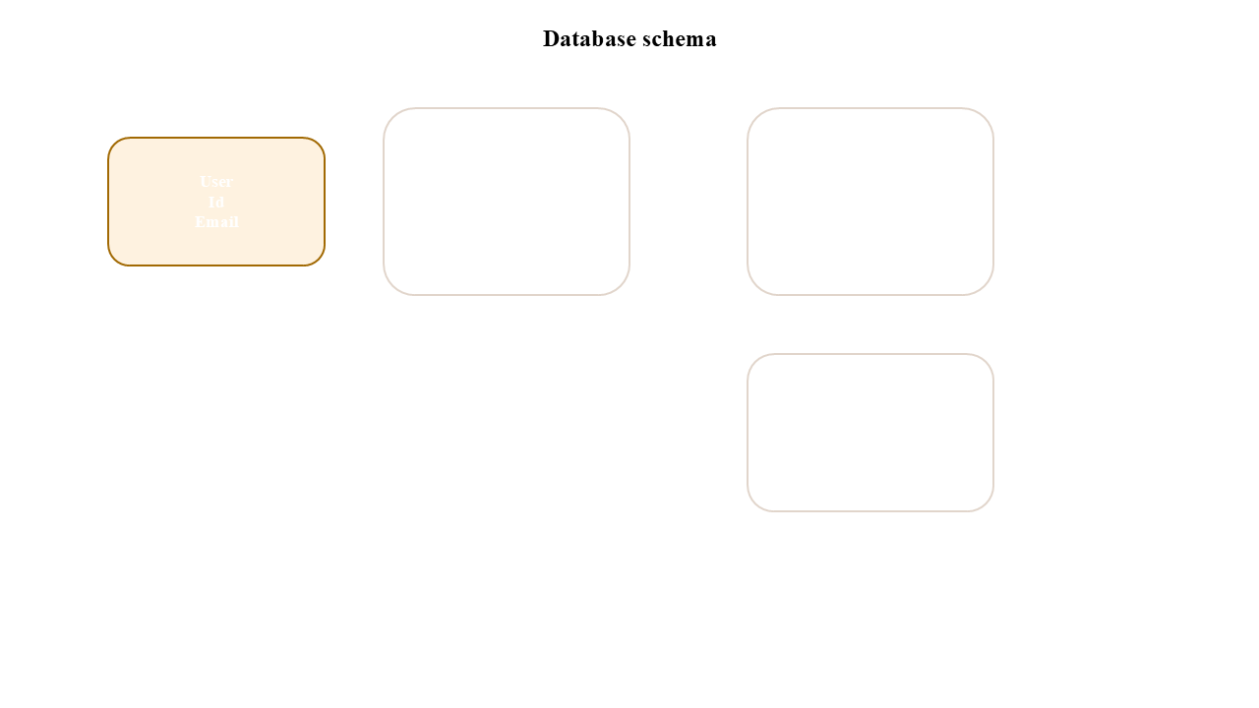
Рисунок 3 — Схема базы данных приложения ORLtrack

2.3 Проектирование серверной части и пользовательского интерфейса интеллектуальной CRM-системы
Серверная часть ORLtrack строится вокруг контроллеров, моделей предметной области, моделей представления и сервисного слоя. Контроллер HomeController отвечает за ключевые пользовательские сценарии: отображение обзора, страницы учеников и аналитики, а также обработку действий по добавлению ученика, пополнению баланса, отметке занятия, фиксации пропуска и изменению ставки.
Для передачи агрегированных данных в представления используется модель DashboardViewModel. Она включает карточки учеников, историю активности, расчетные метрики и AI-инсайты. Такой подход позволяет отделить внутреннюю модель хранения данных от структуры, необходимой для отображения на пользовательских страницах.
Интерфейс спроектирован как набор самостоятельных экранов. Страница обзора концентрирует общие метрики и последние события. Страница учеников предоставляет быстрые действия по каждому ученику. Страница аналитики содержит информацию о рисках и выводы интеллектуального модуля. Разделение интерфейса по сценариям использования делает работу преподавателя более последовательной и снижает когнитивную нагрузку.
Особое внимание при проектировании интерфейса уделено читаемости карточек и визуальному разграничению состояний. Для этого используются контрастные панели, цветовые индикаторы, акцентные блоки риска и компактные формы действий. Такой подход повышает скорость восприятия информации и делает систему удобной для ежедневного применения.
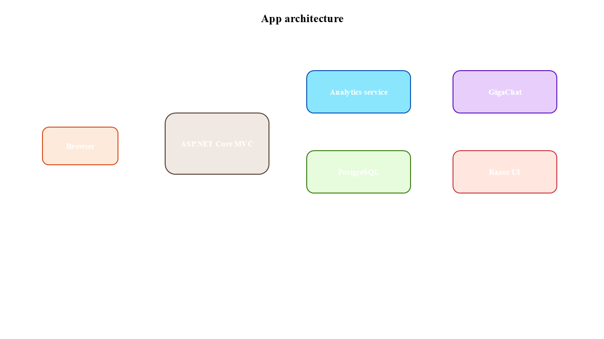
Рисунок 4 — Архитектура веб-приложения ORLtrack

2.4 Проектирование модуля интеллектуального анализа для прогнозирования занятости и дохода репетитора
Интеллектуальный модуль в ORLtrack проектируется как надстройка над накопленными операционными данными. На первом этапе система вычисляет локальный риск-скор на основе простых и интерпретируемых признаков: количества пропусков, продолжительности паузы с последнего занятия, длительности периода без пополнений и наличия недостаточного баланса.
Такой подход позволяет обеспечить устойчивость аналитики и ее предсказуемость. Даже без подключения внешнего AI-сервиса система способна оценить состояние ученика и отнести его к одному из уровней риска. Это важно с точки зрения отказоустойчивости и прозрачности логики работы.
На втором этапе агрегированные признаки и итоговый уровень риска направляются в сервис GigaChat. Нейросеть формирует текстовое объяснение причин повышенного риска и предлагает преподавателю практические действия, например связаться с учеником, уточнить график или заранее напомнить о необходимости пополнения баланса.
Таким образом, проектируемый модуль сочетает преимущества детерминированного скоринга и нейросетевого объяснения. Это делает аналитическую подсистему одновременно надежной, понятной и полезной с точки зрения ежедневной работы преподавателя.
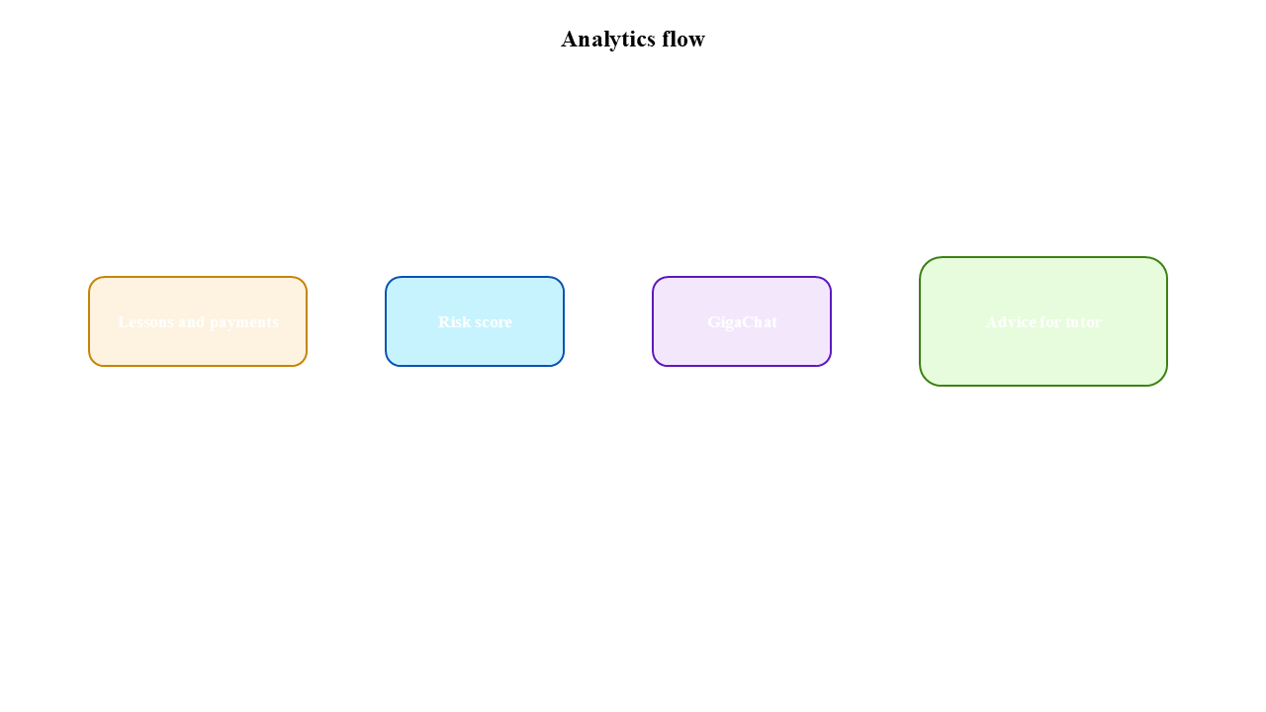
Рисунок 5 — Схема работы аналитического модуля ORLtrack

3 РАЗРАБОТКА ИНТЕЛЛЕКТУАЛЬНОЙ CRM-СИСТЕМЫ

3.1 Реализация системы хранения данных
В ходе разработки была реализована модель данных на базе Entity Framework Core. Для хранения информации об учениках, платежах и занятиях созданы отдельные сущности и связи между ними. В контексте базы данных описаны соответствующие наборы сущностей, а схема хранения ориентирована на поддержку истории действий и аналитической обработки.
Для каждого ученика сохраняются персональные параметры, включая индивидуальную ставку за занятие и текущий баланс. История занятий позволяет отличать обычный урок от пропуска, что необходимо как для корректного учета, так и для последующего анализа поведения ученика. История пополнений обеспечивает прозрачность расчетов и формирует основу для финансовой аналитики.
В качестве механизма управления схемой использованы миграции. Это позволяет синхронизировать структуру базы данных с моделью приложения и воспроизводимо разворачивать проект в локальной среде.

3.2 Реализация прикладной логики управления учениками, занятиями и оплатами
Серверная логика реализована в контроллере, который обрабатывает основные действия пользователя. Добавление ученика инициирует создание новой записи с начальными параметрами. Пополнение баланса создает запись о платеже и одновременно увеличивает текущий баланс ученика. Отметка проведенного занятия создает запись о событии, уменьшает баланс на стоимость занятия и обновляет агрегированные показатели. Запись пропуска сохраняется без списания средств.
Логика изменения ставки за занятие реализована отдельно, что позволяет преподавателю адаптировать условия работы под конкретного ученика без редактирования истории операций. Все действия ориентированы на простые и быстрые формы ввода, соответствующие повседневным сценариям использования.
Несмотря на то что пользователь взаимодействует через серверные представления, архитектура приложения фактически реализует устойчивый набор прикладных операций предметной области. Это упрощает развитие проекта и делает код более прозрачным.

3.3 Реализация пользовательского интерфейса для удобного взаимодействия с системой
Пользовательский интерфейс ORLtrack был переработан в сторону более современного продуктового дизайна. Платформа получила единый бренд, отдельные страницы для обзора, учеников и аналитики, контрастные карточки и более выразительную визуальную иерархию.
На странице учеников реализованы карточки, содержащие имя, баланс, ставку, историю событий и быстрые действия. Преподаватель может в один клик отметить занятие, записать пропуск, изменить ставку или пополнить баланс. Такой сценарий особенно важен для повседневного использования, поскольку позволяет быстро фиксировать события сразу после урока.
На странице аналитики отображаются уровни риска, сигналы поведения и пояснения нейросети. Цветовые индикаторы позволяют быстро выделять проблемных учеников, а текстовые рекомендации делают аналитику применимой на практике.
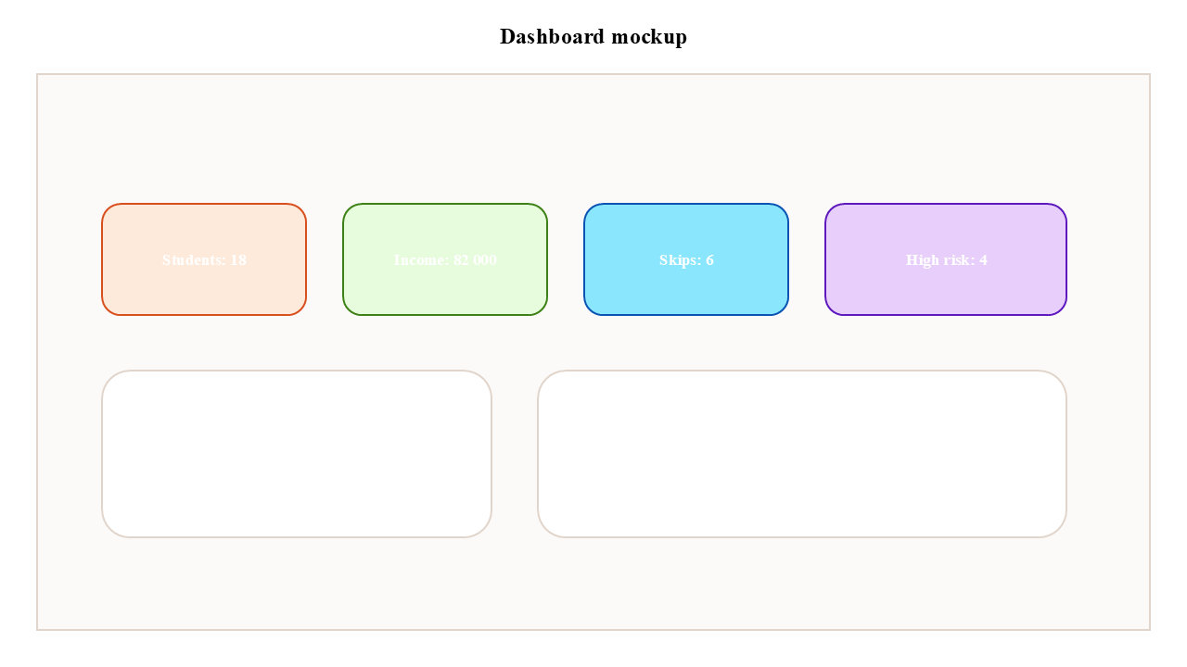
Рисунок 6 — Главная страница приложения ORLtrack
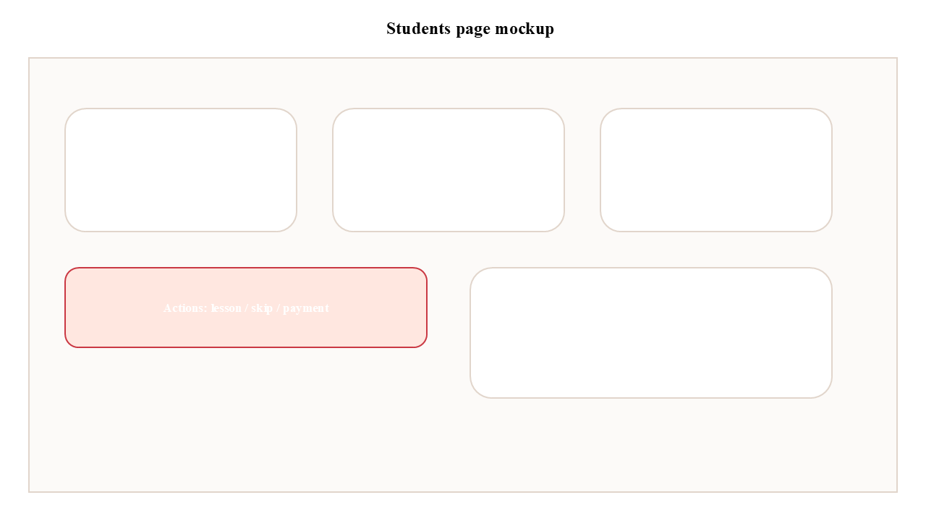
Рисунок 7 — Страница работы с учениками
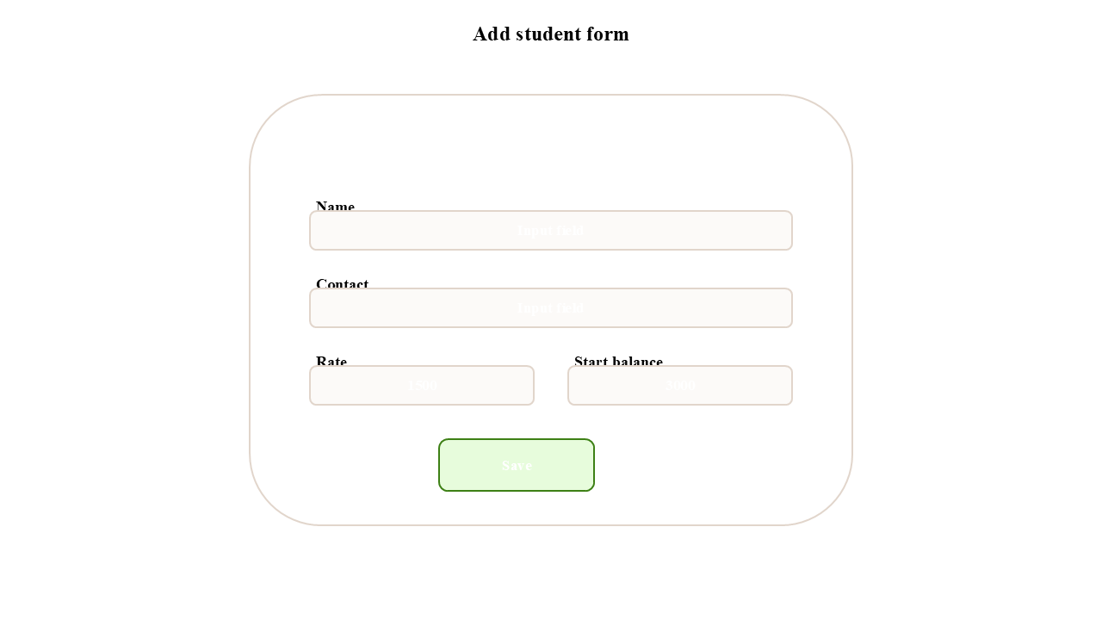
Рисунок 8 — Форма добавления ученика и пополнения баланса
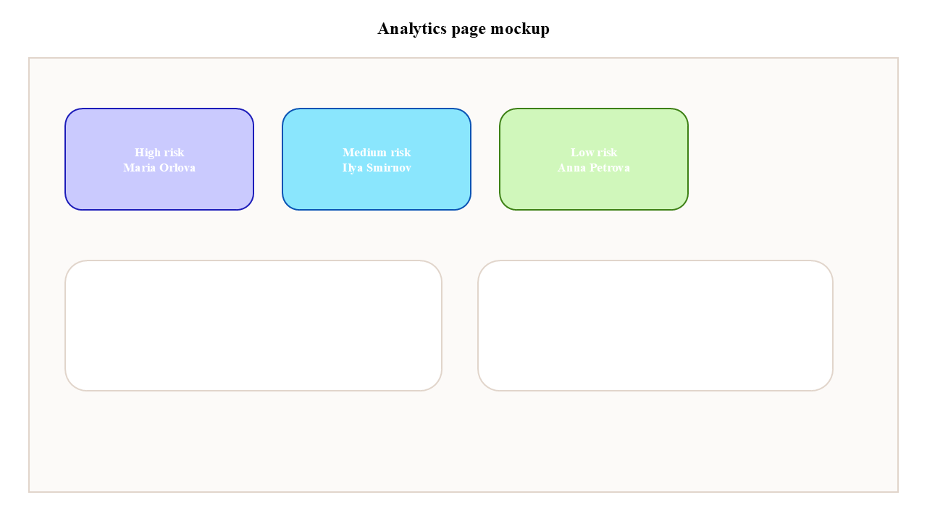
Рисунок 9 — Страница аналитики и AI-рекомендаций

3.4 Реализация и внедрение модуля интеллектуального анализа для прогнозирования занятости и дохода репетитора
Для реализации аналитического модуля была создана локальная логика вычисления риска ухода ученика. Скоринг учитывает число дней с последнего занятия, число дней с последнего пополнения, наличие недостаточного баланса, количество недавних пропусков и число проведенных уроков за выбранный период. На основе суммарной оценки формируется уровень риска: низкий, средний или высокий.
Поверх локального скоринга реализован сервис интеграции с GigaChat. Он получает агрегированные сведения по наиболее рискованным ученикам, формирует структурированный запрос и возвращает текстовые рекомендации. При недоступности сервиса система использует fallback-механику и продолжает предоставлять локальные аналитические выводы.
Подобная архитектура позволяет обеспечить сразу два эффекта: устойчивость вычислений и понятную интерпретацию результата. В результате нейросеть становится частью прикладного функционала, а не декоративным дополнением.

4 ТЕСТИРОВАНИЕ И ОТЛАДКА ИНТЕЛЛЕКТУАЛЬНОЙ CRM-СИСТЕМЫ

4.1 Тестирование функциональной части интеллектуальной CRM-системы
Функциональное тестирование проводилось по основным пользовательским сценариям. Проверялась корректность создания ученика, изменение ставки за занятие, пополнение баланса, запись проведенного занятия, фиксация пропуска и отображение истории действий. Отдельно контролировалось корректное списание средств при проведенном занятии и отсутствие списания при пропуске.
Также тестировались агрегированные метрики системы: суммарное количество учеников, общее число занятий, общий баланс и показатели дохода. Для аналитического модуля проверялась корректность формирования сигналов риска и устойчивость работы при недоступности внешнего AI-сервиса.
По результатам тестирования подтверждено, что реализованные сценарии соответствуют сформированному техническому заданию. Основные функции работают согласованно, а данные о занятиях и платежах корректно отражаются как в карточках учеников, так и в аналитических представлениях.

4.2 Тестирование пользовательского интерфейса и сценариев использования
Проверка пользовательского интерфейса включала оценку читаемости экранов, доступности основных действий и адаптивности на разных разрешениях. Особое внимание уделялось контрастности карточек учеников, так как на раннем этапе разработки они недостаточно отделялись от фона. В итоговой версии визуальная иерархия была пересмотрена, что повысило читаемость и удобство работы.
Сценарное тестирование показало, что пользователь может последовательно выполнять типичные операции без лишних переходов между страницами. Основные действия сосредоточены в контексте карточки ученика или соответствующего аналитического экрана, что делает интерфейс более естественным для повседневного использования.
Результаты тестирования позволяют сделать вывод о том, что интерфейс ORLtrack соответствует назначению системы и обеспечивает достаточно высокий уровень удобства для частного преподавателя.
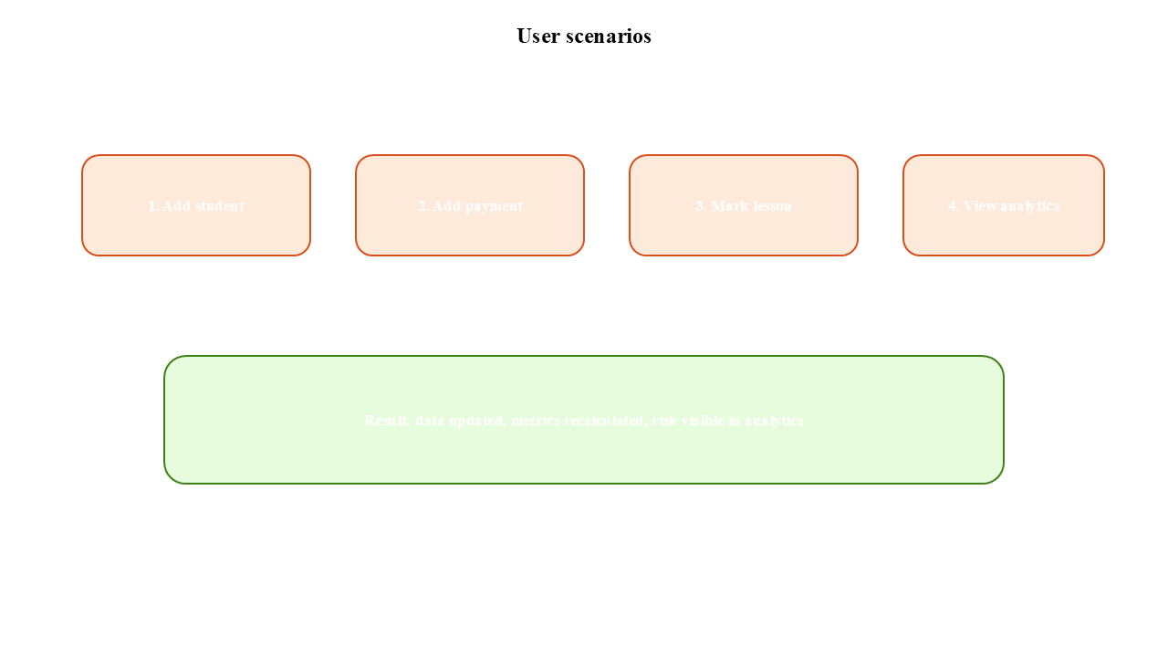
Рисунок 10 — Примеры пользовательских сценариев в интерфейсе ORLtrack

ЗАКЛЮЧЕНИЕ
В ходе выполнения курсовой работы была разработана интеллектуальная CRM-система ORLtrack, предназначенная для автоматизации деятельности репетитора. В результате исследования предметной области были выявлены ключевые проблемы учета учеников, посещаемости и платежей, а также обоснована необходимость специализированного решения, ориентированного именно на частную преподавательскую практику.
В рамках работы были проанализированы существующие подходы к автоматизации, сформировано техническое задание, спроектирована архитектура приложения и структура базы данных. На основе выбранного технологического стека реализовано веб-приложение на платформе .NET 8 с использованием ASP.NET Core MVC, Entity Framework Core и PostgreSQL.
Практическим результатом работы стала система, позволяющая добавлять учеников, хранить индивидуальные ставки, вести баланс, фиксировать занятия и пропуски, а также получать сводную аналитику. Дополнительно был реализован модуль интеллектуального анализа данных, который сочетает локальный расчет риска с использованием российской нейросети GigaChat для формирования пояснений и рекомендаций.
Поставленная цель курсовой работы достигнута, а все основные задачи решены. Разработанный проект имеет практическую ценность и может служить основой для дальнейшего развития, включая расширение аналитических моделей, внедрение уведомлений и более глубокую персонализацию взаимодействия с учениками.

СПИСОК ИСПОЛЬЗОВАННЫХ ИСТОЧНИКОВ
1. Фаулер М. Архитектура корпоративных программных приложений. М.: Вильямс, 2019.
2. Троелсен Э., Джеппик Ф. Язык программирования C# и платформа .NET. СПб.: Питер, 2023.
3. Microsoft. Документация ASP.NET Core.
4. Microsoft. Документация Entity Framework Core.
5. PostgreSQL Global Development Group. Документация PostgreSQL.
6. Сбер. Документация GigaChat API.
7. Саммерфилд М. Современный дизайн пользовательских интерфейсов. М.: ДМК Пресс, 2021.
8. Кузнецов С. Д. Основы баз данных. М.: Интернет-университет информационных технологий, 2020.

ПРИЛОЖЕНИЕ А
В приложении могут быть размещены листинги ключевых фрагментов кода, схемы базы данных, иллюстрации пользовательского интерфейса и дополнительные материалы по тестированию системы.
Листинг 1 — Фрагмент серверной логики отметки проведенного занятия
public async Task<IActionResult> MarkLesson(int studentId)
{
var student = await _context.Students
.FirstOrDefaultAsync(x => x.Id == studentId);
if (student == null)
{
TempData["Error"] = "Ученик не найден.";
return RedirectToAction(nameof(Students));
}

student.Balance -= student.LessonRate;
student.LessonsCount++;

_context.StudentLessons.Add(new StudentLesson
{
StudentId = student.Id,
Date = DateTime.UtcNow,
Price = student.LessonRate,
Type = LessonType.Completed
});

await _context.SaveChangesAsync();
return RedirectToAction(nameof(Students));
}
Листинг 2 — Фрагмент логики фиксации пропуска без списания баланса
public async Task<IActionResult> SkipLesson(int studentId)
{
var student = await _context.Students
.FirstOrDefaultAsync(x => x.Id == studentId);
if (student == null)
{
TempData["Error"] = "Ученик не найден.";
return RedirectToAction(nameof(Students));
}

_context.StudentLessons.Add(new StudentLesson
{
StudentId = student.Id,
Date = DateTime.UtcNow,
Price = 0,
Type = LessonType.Skipped
});

await _context.SaveChangesAsync();
return RedirectToAction(nameof(Students));
}
Листинг 3 — Фрагмент расчета уровня риска ученика
private static string BuildRiskLevel(decimal score)
{
if (score >= 70)
{
return "Высокий";
}
if (score >= 40)
{
return "Средний";
}

return "Низкий";
}
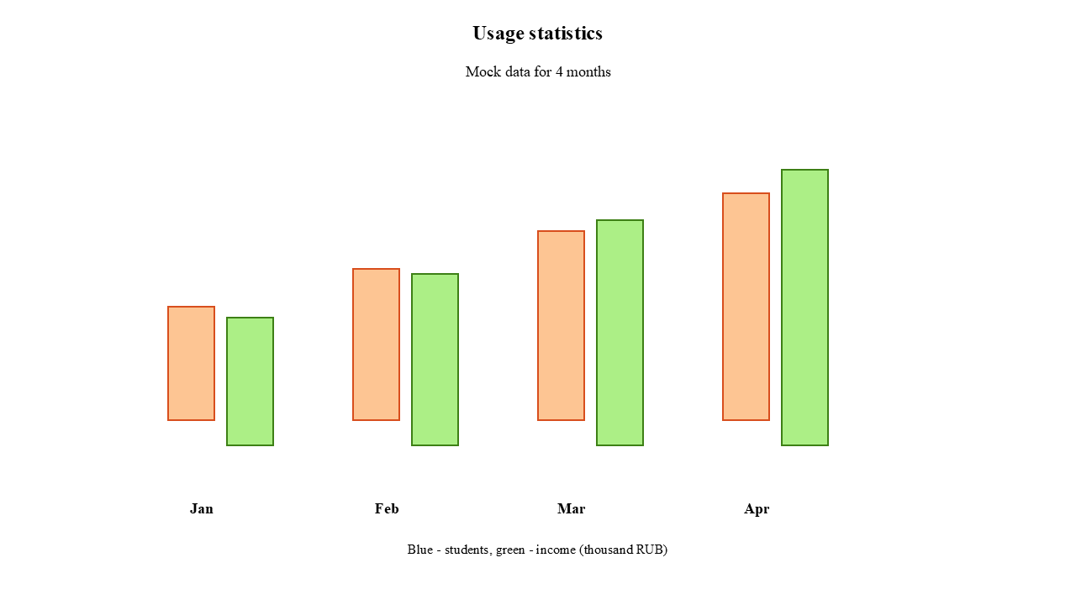
Рисунок 11 — Дополнительные материалы по интерфейсу и архитектуре ORLtrack

